Лабораторная работа № 7
  - Модель конкуренции двух фирм
Анна Светцова
Содержание

1. Цель работы
Исследовать модель конкуренции двух фирм, производящих взаимозаменяемые товары в одной рыночной нише, для варианта 58. Необходимо сравнить два режима конкуренции, найти стационарное состояние первого случая и исследовать влияние дополнительного социально-психологического фактора.

2. Исходные данные
Для варианта 58 заданы начальные значения оборотных средств
$$M_{1}\left(0\right)=7.2, M_{2}\left(0\right)=9.1.$$
Параметры модели:
$$p_{cr}=42, N=45, q=1,$$
$$τ_{1}=28, τ_{2}=22,$$
$${\tilde{p}}_{1}=8.1, {\tilde{p}}_{2}=10.5.$$
Здесь $N$ — число потребителей, $τ_{i}$ — длительность производственного цикла, $p_{cr}$ — критическая цена, ${\tilde{p}}_{i}$ — себестоимость продукции, $q$ — максимальная потребность одного потребителя.

3. Коэффициенты модели
На основании исходных данных вычисляются коэффициенты
$$a_{1}=\frac{p_{cr}}{τ_{1}^{2}{\tilde{p}}_{1}^{2}Nq},$$
$$a_{2}=\frac{p_{cr}}{τ_{2}^{2}{\tilde{p}}_{2}^{2}Nq},$$
$$b=\frac{p_{cr}}{τ_{1}^{2}τ_{2}^{2}{\tilde{p}}_{1}^{2}{\tilde{p}}_{2}^{2}Nq},$$
$$c_{1}=\frac{p_{cr}−{\tilde{p}}_{1}}{τ_{1}{\tilde{p}}_{1}}, c_{2}=\frac{p_{cr}−{\tilde{p}}_{2}}{τ_{2}{\tilde{p}}_{2}}.$$
В вычислительном эксперименте получены:
$$a_{1}≈1.81447⋅{10}^{−5},$$
$$a_{2}≈1.74909⋅{10}^{−5},$$
$$b≈3.40037⋅{10}^{−10},$$
$$c_{1}≈0.14947, c_{2}≈0.13636.$$

4. Случай 1
В первом случае учитываются только экономические механизмы конкуренции. После введения нормированного времени система имеет вид
$$\frac{dM_{1}}{dθ}=M_{1}−\frac{b}{c_{1}}M_{1}M_{2}−\frac{a_{1}}{c_{1}}M_{1}^{2},$$
$$\frac{dM_{2}}{dθ}=\frac{c_{2}}{c_{1}}M_{2}−\frac{b}{c_{1}}M_{1}M_{2}−\frac{a_{2}}{c_{1}}M_{2}^{2}.$$
Численное решение выполнено методом Tsit5.
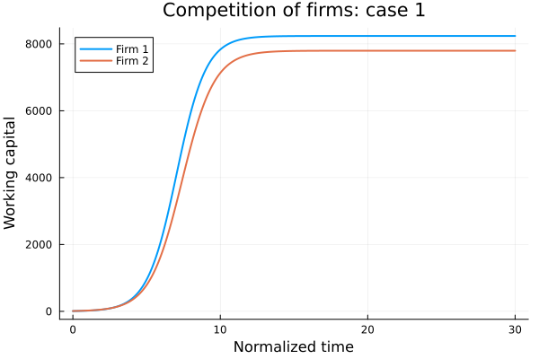
Обе фирмы увеличивают оборотные средства и постепенно приближаются к устойчивым значениям.

5. Стационарное состояние первого случая
Для положительного стационарного решения выполняется система
$$a_{1}M_{1}+bM_{2}=c_{1},$$
$$bM_{1}+a_{2}M_{2}=c_{2}.$$
Получено стационарное состояние
$$M_{1}^{*}≈8237.554,$$
$$M_{2}^{*}≈7796.090.$$
Фазовая траектория:
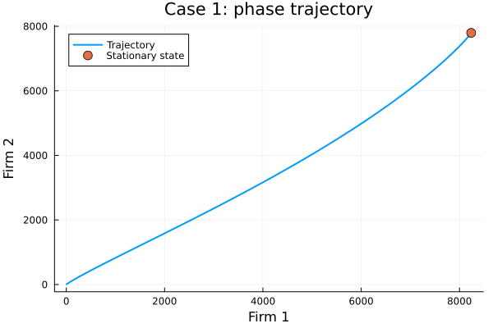
Точка стационарного состояния отмечена отдельно.

6. Случай 2
Во втором случае дополнительно учитывается социально-психологический фактор, влияющий на взаимодействие фирм. Для варианта 58 его коэффициент равен
$$s=0.00048.$$
Первое уравнение принимает вид
$$\frac{dM_{1}}{dθ}=M_{1}−\left(\frac{b}{c_{1}}+0.00048\right)M_{1}M_{2}−\frac{a_{1}}{c_{1}}M_{1}^{2}.$$
Второе уравнение остаётся
$$\frac{dM_{2}}{dθ}=\frac{c_{2}}{c_{1}}M_{2}−\frac{b}{c_{1}}M_{1}M_{2}−\frac{a_{2}}{c_{1}}M_{2}^{2}.$$
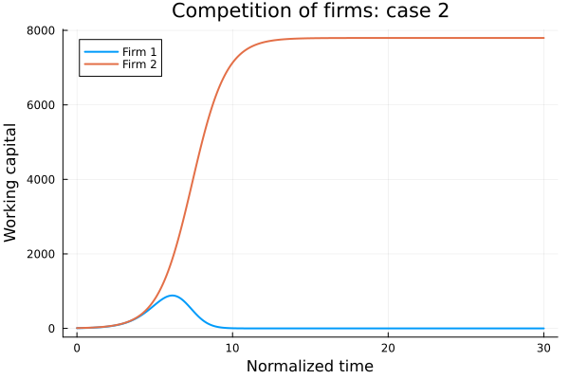
При введении дополнительного воздействия оборотные средства первой фирмы после кратковременного роста резко уменьшаются и практически стремятся к нулю. Вторая фирма сохраняет высокий устойчивый уровень.

7. Сравнение двух случаев
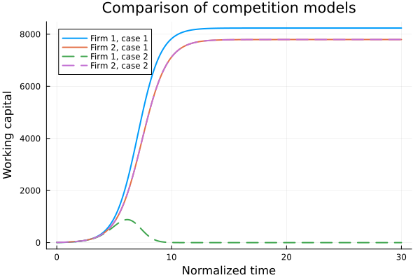
На записи выполнения видны численные результаты и общий сравнительный график:
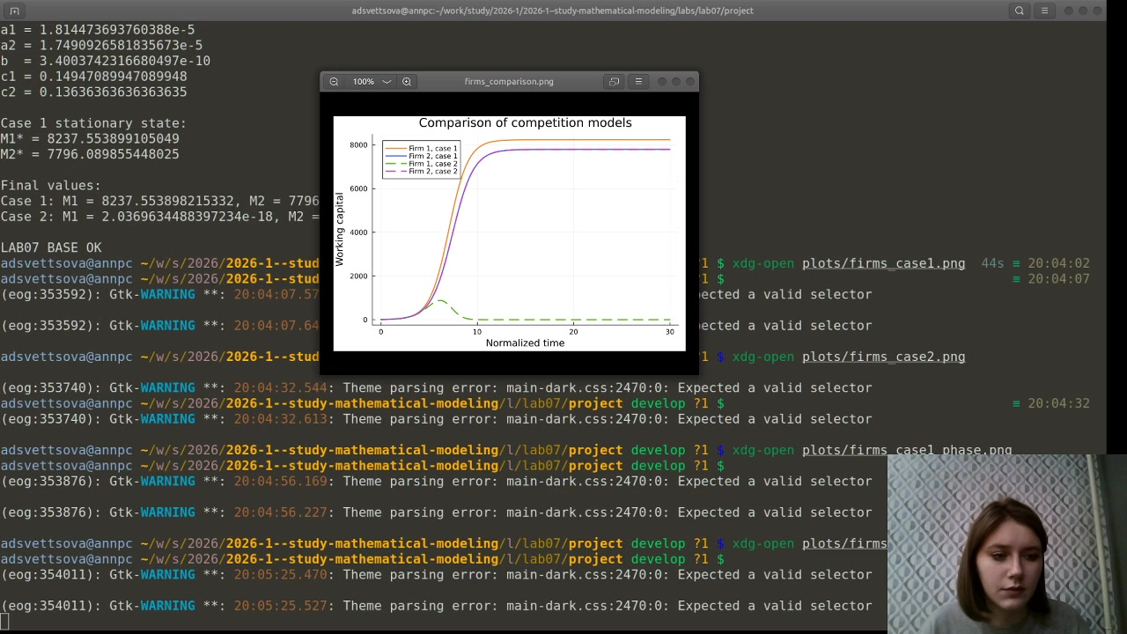
К концу расчётного интервала:
- случай 1: $M_{1}≈8237.55$, $M_{2}≈7796.09$;
- случай 2: $M_{1}≈2.04⋅{10}^{−18}$, $M_{2}≈7796.25$.
Таким образом, даже сравнительно небольшой дополнительный коэффициент в члене взаимодействия качественно меняет положение первой фирмы.

8. Параметрическое исследование
Для оценки влияния социально-психологического фактора были рассмотрены значения
$$s∈\{0, 0.00048, 0.00096\}.$$
Для каждого значения система решалась с одинаковыми исходными параметрами.
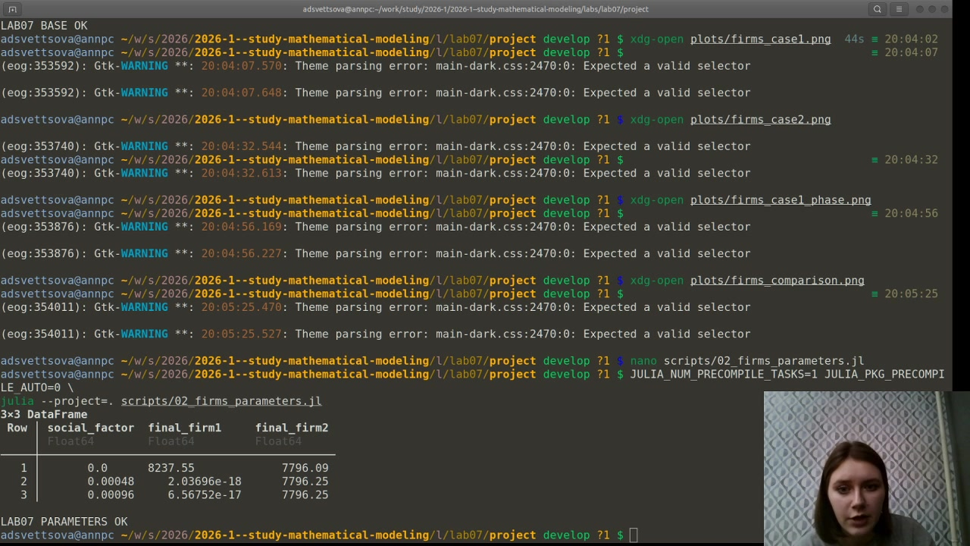
Численные результаты:
$s$ | Итоговое $M_{1}$ | Итоговое $M_{2}$
0 | 8237.55 | 7796.09
0.00048 | $2.04⋅{10}^{−18}$ | 7796.25
0.00096 | $6.57⋅{10}^{−17}$ | 7796.25
График параметрического исследования:
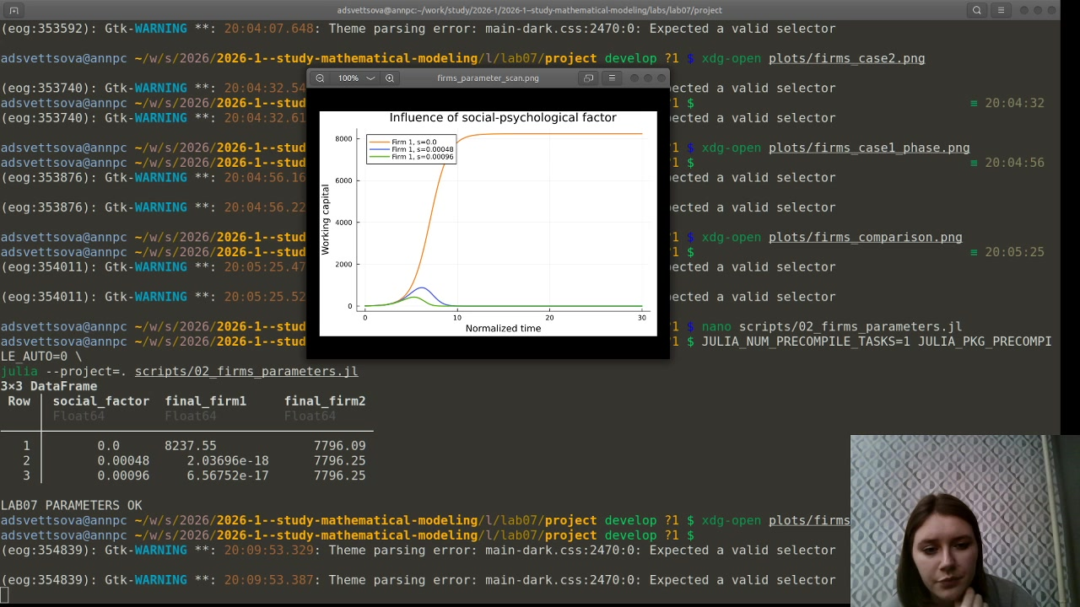
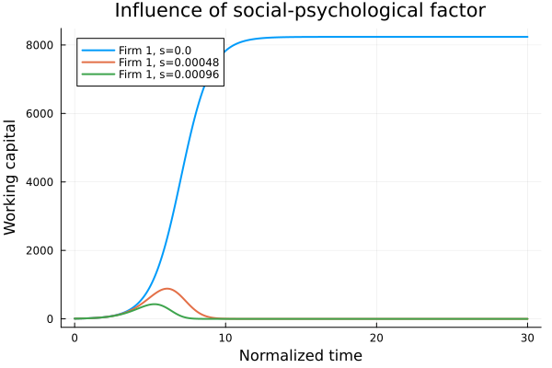
При отсутствии дополнительного воздействия первая фирма достигает устойчивого высокого уровня. При ненулевом социально-психологическом коэффициенте её оборотные средства после начального подъёма быстро уменьшаются практически до нуля.

9. Литературное программирование и воспроизводимость
Исходные программы оформлены в литературном стиле. Из них автоматически формируются:
- Julia-скрипты;
- документация Quarto;
- Jupyter Notebook.
Один из выполненных notebook показан на записи:
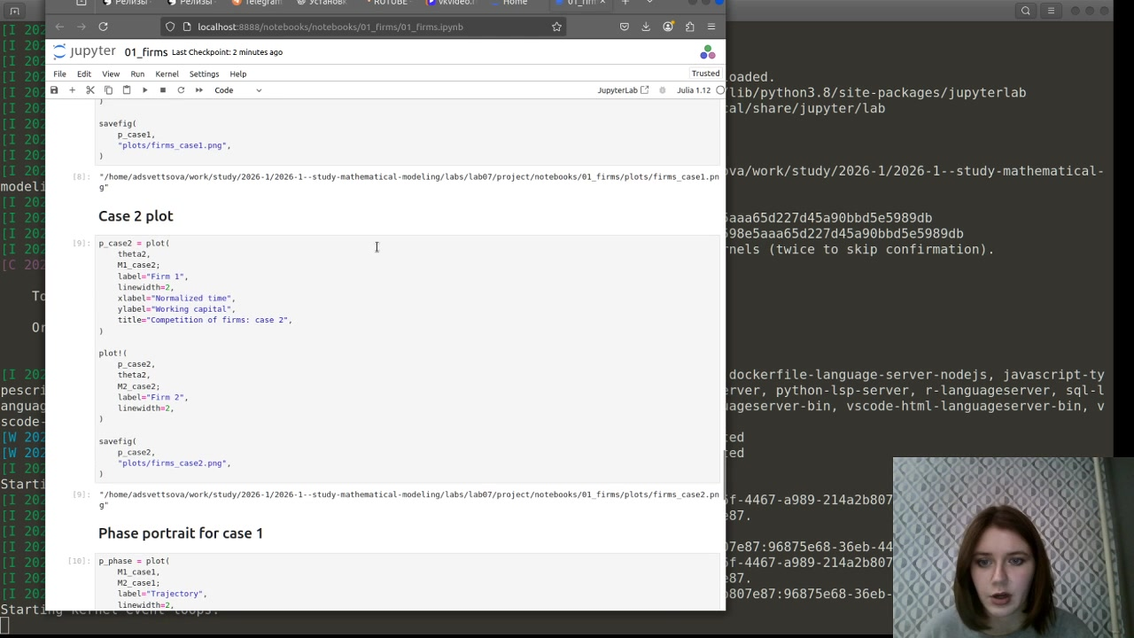

10. Документация Quarto
Основной вычислительный эксперимент:

11. Лабораторная работа № 7

11.1 Модель конкуренции двух фирм
Вариант 58.
Исследуются два случая конкурентной борьбы: только экономические факторы и модель с дополнительным социально-психологическим воздействием.
using DrWatson
@quickactivate "project"
using DifferentialEquations
using Plots
using DataFrames
using CSV

11.2 Initial data
M10 = 7.2
M20 = 9.1
p_cr = 42.0
N = 45.0
q = 1.0
tau1 = 28.0
tau2 = 22.0
p1 = 8.1
p2 = 10.5
u0 = [M10, M20]
mkpath("data")
mkpath("plots")

11.3 Model coefficients
a1 =
p_cr /
(tau1^2 * p1^2 * N * q)
a2 =
p_cr /
(tau2^2 * p2^2 * N * q)
b =
p_cr /
(
tau1^2 *
tau2^2 *
p1^2 *
p2^2 *
N *
q
)
c1 =
(p_cr - p1) /
(tau1 * p1)
c2 =
(p_cr - p2) /
(tau2 * p2)
println("Model coefficients:")
println("a1 = ", a1)
println("a2 = ", a2)
println("b = ", b)
println("c1 = ", c1)
println("c2 = ", c2)

11.4 Case 1
Only economic competition factors are considered.
dM1/dtheta = M1 - (b/c1) M1 M2 - (a1/c1) M1^2
dM2/dtheta = (c2/c1) M2 - (b/c1) M1 M2 - (a2/c1) M2^2
function firms_case1!(du, u, p, theta)
M1, M2 = u
du[1] =
M1 -
(b / c1) * M1 * M2 -
(a1 / c1) * M1^2
du[2] =
(c2 / c1) * M2 -
(b / c1) * M1 * M2 -
(a2 / c1) * M2^2
end
problem1 = ODEProblem(
firms_case1!,
u0,
(0.0, 30.0),
)
solution1 = solve(
problem1,
Tsit5();
saveat=0.05,
abstol=1e-9,
reltol=1e-9,
)
theta1 = solution1.t
M1_case1 = getindex.(solution1.u, 1)
M2_case1 = getindex.(solution1.u, 2)

11.5 Stationary state for case 1
For positive M1 and M2:
a1M1 + bM2 = c1
bM1 + a2M2 = c2
determinant =
a1 * a2 - b^2
M1_stationary =
(c1 * a2 - b * c2) /
determinant
M2_stationary =
(a1 * c2 - b * c1) /
determinant
println()
println("Case 1 stationary state:")
println("M1* = ", M1_stationary)
println("M2* = ", M2_stationary)

11.6 Case 2
Additional social-psychological influence is introduced.
social_factor = 0.00048
function firms_case2!(du, u, p, theta)
M1, M2 = u
du[1] =
M1 -
(b / c1 + social_factor) *
M1 * M2 -
(a1 / c1) * M1^2
du[2] =
(c2 / c1) * M2 -
(b / c1) * M1 * M2 -
(a2 / c1) * M2^2
end
problem2 = ODEProblem(
firms_case2!,
u0,
(0.0, 30.0),
)
solution2 = solve(
problem2,
Tsit5();
saveat=0.05,
abstol=1e-9,
reltol=1e-9,
)
theta2 = solution2.t
M1_case2 = getindex.(solution2.u, 1)
M2_case2 = getindex.(solution2.u, 2)

11.7 Save data
CSV.write(
"data/firms_case1.csv",
DataFrame(
theta=theta1,
firm1=M1_case1,
firm2=M2_case1,
),
)
CSV.write(
"data/firms_case2.csv",
DataFrame(
theta=theta2,
firm1=M1_case2,
firm2=M2_case2,
),
)

11.8 Case 1 plot
p_case1 = plot(
theta1,
M1_case1;
label="Firm 1",
linewidth=2,
xlabel="Normalized time",
ylabel="Working capital",
title="Competition of firms: case 1",
)
plot!(
p_case1,
theta1,
M2_case1;
label="Firm 2",
linewidth=2,
)
savefig(
p_case1,
"plots/firms_case1.png",
)

11.9 Case 2 plot
p_case2 = plot(
theta2,
M1_case2;
label="Firm 1",
linewidth=2,
xlabel="Normalized time",
ylabel="Working capital",
title="Competition of firms: case 2",
)
plot!(
p_case2,
theta2,
M2_case2;
label="Firm 2",
linewidth=2,
)
savefig(
p_case2,
"plots/firms_case2.png",
)

11.10 Phase portrait for case 1
p_phase = plot(
M1_case1,
M2_case1;
label="Trajectory",
linewidth=2,
xlabel="Firm 1",
ylabel="Firm 2",
title="Case 1: phase trajectory",
)
scatter!(
p_phase,
[M1_stationary],
[M2_stationary];
label="Stationary state",
markersize=6,
)
savefig(
p_phase,
"plots/firms_case1_phase.png",
)

11.11 Comparison
p_compare = plot(
theta1,
M1_case1;
label="Firm 1, case 1",
linewidth=2,
xlabel="Normalized time",
ylabel="Working capital",
title="Comparison of competition models",
)
plot!(
p_compare,
theta1,
M2_case1;
label="Firm 2, case 1",
linewidth=2,
)
plot!(
p_compare,
theta2,
M1_case2;
label="Firm 1, case 2",
linewidth=2,
linestyle=:dash,
)
plot!(
p_compare,
theta2,
M2_case2;
label="Firm 2, case 2",
linewidth=2,
linestyle=:dash,
)
savefig(
p_compare,
"plots/firms_comparison.png",
)
println()
println("Final values:")
println(
"Case 1: M1 = ",
last(M1_case1),
", M2 = ",
last(M2_case1),
)
println(
"Case 2: M1 = ",
last(M1_case2),
", M2 = ",
last(M2_case2),
)
println()
println("LAB07 BASE OK")
Параметрическое исследование:

12. Параметрическое исследование конкуренции двух фирм
Исследуется влияние социально-психологического коэффициента на динамику оборотных средств фирм.
using DrWatson
@quickactivate "project"
using DifferentialEquations
using Plots
using DataFrames
using CSV
M10 = 7.2
M20 = 9.1
p_cr = 42.0
N = 45.0
q = 1.0
tau1 = 28.0
tau2 = 22.0
p1 = 8.1
p2 = 10.5
u0 = [M10, M20]
a1 =
p_cr /
(tau1^2 * p1^2 * N * q)
a2 =
p_cr /
(tau2^2 * p2^2 * N * q)
b =
p_cr /
(
tau1^2 *
tau2^2 *
p1^2 *
p2^2 *
N *
q
)
c1 =
(p_cr - p1) /
(tau1 * p1)
c2 =
(p_cr - p2) /
(tau2 * p2)
social_values = [
0.0,
0.00048,
0.00096,
]
tspan = (0.0, 30.0)
mkpath("data")
mkpath("plots")
results = DataFrame(
social_factor=Float64[],
final_firm1=Float64[],
final_firm2=Float64[],
)
plot_result = plot(
xlabel="Normalized time",
ylabel="Working capital",
title="Influence of social-psychological factor",
)
for social_factor in social_values
function model!(du, u, p, theta)
M1, M2 = u
du[1] =
M1 -
(b / c1 + social_factor) *
M1 * M2 -
(a1 / c1) * M1^2
du[2] =
(c2 / c1) * M2 -
(b / c1) * M1 * M2 -
(a2 / c1) * M2^2
end
problem = ODEProblem(
model!,
u0,
tspan,
)
solution = solve(
problem,
Tsit5();
saveat=0.05,
abstol=1e-9,
reltol=1e-9,
)
theta = solution.t
M1 = getindex.(solution.u, 1)
M2 = getindex.(solution.u, 2)
push!(
results,
(
social_factor,
last(M1),
last(M2),
),
)
plot!(
plot_result,
theta,
M1;
label="Firm 1, s=$(social_factor)",
linewidth=2,
)
end
CSV.write(
"data/firms_parameter_scan.csv",
results,
)
savefig(
plot_result,
"plots/firms_parameter_scan.png",
)
println(results)
println()
println("LAB07 PARAMETERS OK")

13. Результаты
В ходе лабораторной работы:
- реализованы два режима конкуренции фирм для варианта 58;
- построены графики оборотных средств обеих фирм;
- найдено стационарное состояние первого случая;
- построена фазовая траектория;
- проведено сравнение двух моделей;
- исследовано влияние социально-психологического коэффициента;
- подготовлены воспроизводимые Julia, Jupyter и Quarto-материалы.

14. Вывод
В первом случае, когда конкуренция определяется только экономическими факторами, обе фирмы выходят на положительное устойчивое состояние:
$$M_{1}^{*}≈8237.55, M_{2}^{*}≈7796.09.$$
Во втором случае дополнительный социально-психологический фактор существенно ухудшает положение первой фирмы: её оборотные средства практически стремятся к нулю, тогда как вторая фирма сохраняет устойчивое положение.
Параметрическое исследование подтверждает высокую чувствительность результата конкурентной борьбы к дополнительному коэффициенту взаимодействия.

